Министерство образования Республики Беларусь Учреждение образования
«Брестский государственный технический университет» Кафедра ИИТ

Лабораторная работа №2
По дисциплине: «Обработка изображений в интеллектуальных системах»
По теме: «Конструирование моделей на базе предобученных нейронных сетей»

Выполнил:
студент 4 курса группы ИИ-25
Котов В. В. Проверил:
Андренко К.В.

Брест 2026

Результаты работы сети:
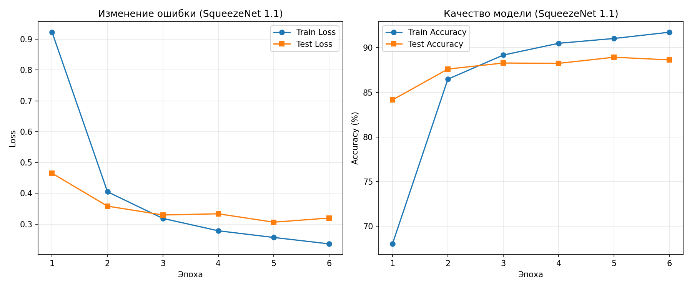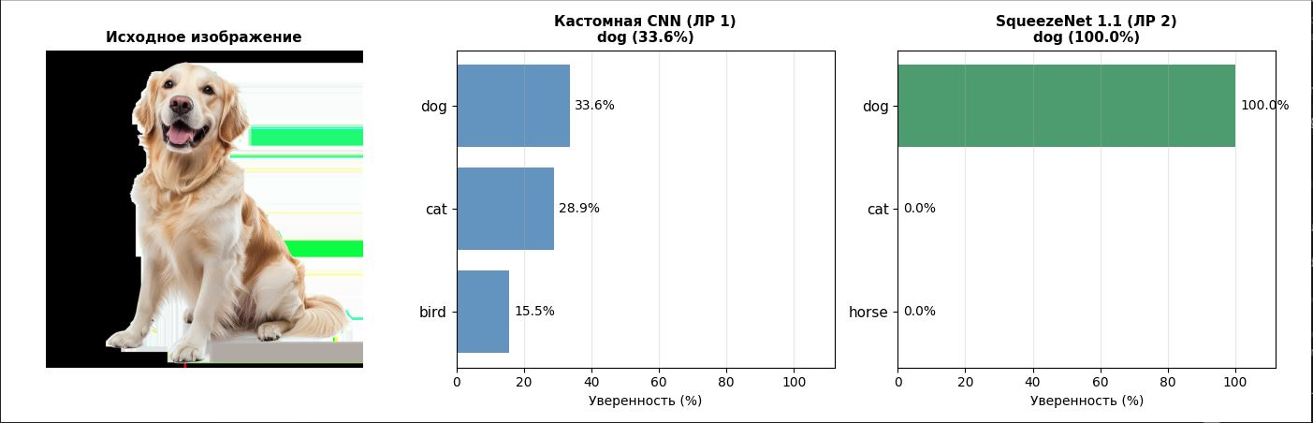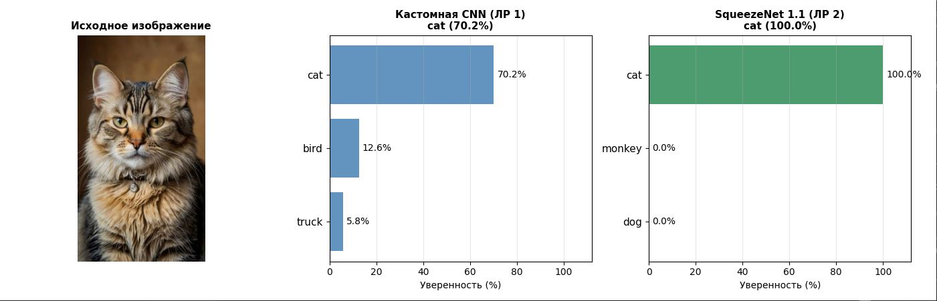
Сравнение с ЛР1 и SOTA
На размеченной части выборки STL-10 обучены две модели с одним и тем же оптимизатором Adam и функцией потерь CrossEntropyLoss.
Предобученная сеть SqueezeNet 1.1 оказалась заметно точнее кастомной сети из ЛР1. Выборка STL-10 состоит из сложных цветных фотографий реальных объектов и при этом имеет небольшой объём размеченных обучающих данных, поэтому лёгкой СНС при обучении с нуля не хватает примеров для формирования устойчивых признаков и она быстрее начинает переобучаться. У SqueezeNet 1.1 свёрточные слои уже предобучены на крупном наборе ImageNet со схожими категориями объектов, поэтому даже при замороженных свёртках и масштабировании входных изображений под формат ImageNet перенос обучения (transfer learning) даёт существенное преимущество перед простой моделью, обученной с нуля.
Вместе с тем обе модели уступают современным SOTA-решениям для STL-10. Для достижения лучших результатов необходимы более мощные архитектуры (глубокие свёрточные сети и трансформеры), задействование неразмеченной части выборки с помощью методов самообучения (self-supervised learning), полная донастройка весов без заморозки слоёв и расширенные аугментации. Для учебной постановки дообученная SqueezeNet 1.1 уверенно решает задачу классификации и наглядно превосходит кастомную СНС из ЛР1.
Вывод: осуществили обучение НС, сконструированных на базе предобученных архитектур НС.

